CURSO: 4° Básico A. 2020
Guía Tecnología: Reconocer imágenes simétricas. (Se envía video de apoyo)

NOMBRE: ___________________________________________________________________________________

Objetivo de Aprendizaje: Crear diseños de objetos o sistemas tecnológicos simples para resolver problemas: › desde diversos ámbitos tecnológicos y tópicos de otras asignaturas › representando sus ideas a través de dibujos a mano alzada, dibujo técnico o usando TIC › explorando y transformando productos existentes.
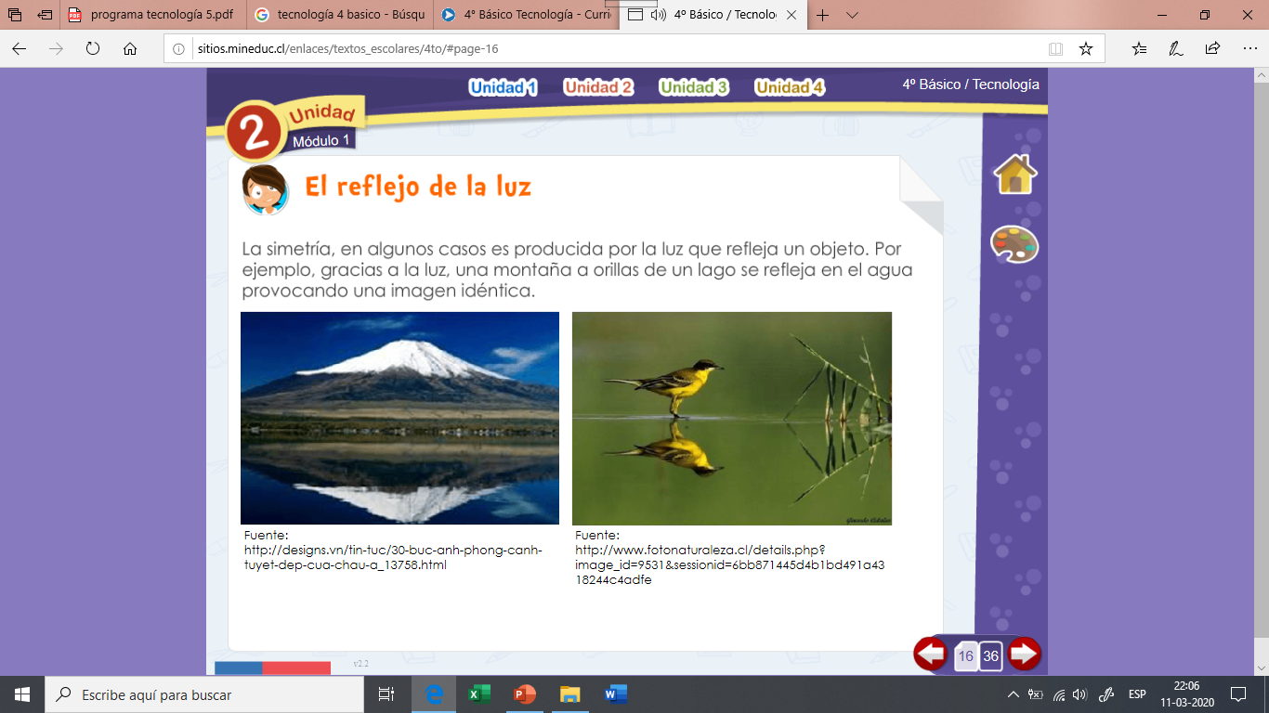

I. Recorta las imágenes que están abajo, luego pégalas en la cuadrícula para que se produzca simetría.
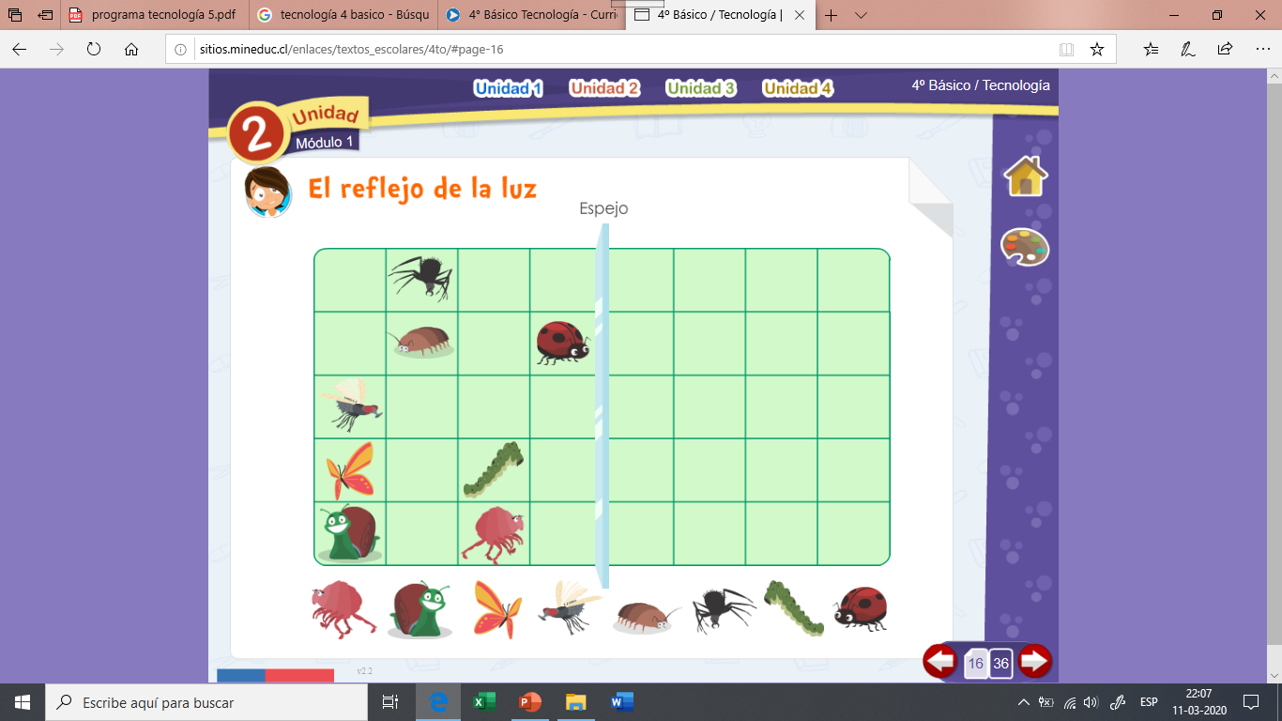

II. Dibuja un mandala en el cual se aprecie simetría en sus formas y colores. (Actividad dada en clases).
Si no puedes dibujarlo. Puedes colorear esta imagen, pero recuerda debe haber simetría en su colorido.

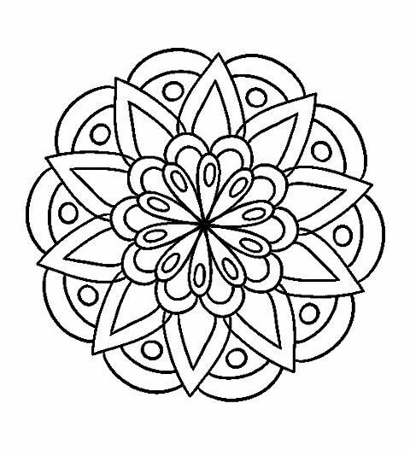

III. Dibuja la otra mitad en cada imagen para que se produzca simetría, luego coloréa.

